Pomoc udzielana w sprawach dotyczących wykorzystywania seksualnego dzieci:
- W naglących okolicznościach - policja 999

- Jeśli dysponują Państwo informacjami, które mogą pomóc policji, proszę dzwonić na numer 101 lub 0800 555 111 (Crimestoppers).
Hounslow Children’s Services (Dział do Spraw Dzieci Miasta Hounslow)
- 020 8583 6600 (Opcja 1) (poniedziałki - czwartki 9.00 – 17.00 oraz piątki 9.00 – 16.45)
- 020 8583 2222 (poza godzinami i w weekendy)
- Przez Internet na stronie: www.houslow.gov.uk/cse

- Child Exploitation and Online Protection (CEOP– organizacja chroniąca dzieci przed wykorzystywaniem seksualnym w sieci) – www ceop.police.uk

- Childline (Telefon zaufania dla dzieci) – 0800 111 lub na stronie internetowej www.childline.org.uk/Pages/Home.aspx udzielającej rad.

- Organizacja PACE – udziela bezpośredniego wsparcia rodzicom oraz umożliwia rozmowę lub spotkanie z innymi rodzicami www.paceuk.info

- Parents Project (Projekt Rodzice) – strona internetowa, gdzie rodzice udzielają porad rodzicom jak radzić sobie z zachowaniem oraz co warto byłoby wiedzieć wcześniej www.parentproject.com

- Organizacja NSPCC działa 24 godziny na dobę i udziela pomocy i porad pod numerem 0808 800 5000 lub na stronie https://www.nspcc.org.uk/
Jeśli ktoś znajduje się w bezpośrednim niebezpieczeństwie, proszę skontaktować się z policją pod numerem 999.

(Komisja Ochrony Dzieci Miata Hounslow)
(Londyńska Rada Miasta Hounslow)
Wykorzystywanie Seksualne Dzieci
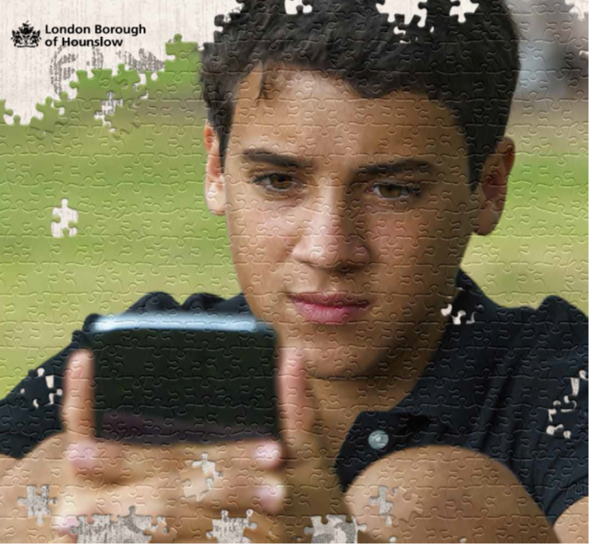

SYGNAŁY ALARMUJĄCE DLA RODZICÓW, OPIEKUNÓW I OSÓB PRACUJĄCYCH Z DZIEĆMI
Czym jest wykorzystywanie seksualne dzieci?
Wykorzystywanie seksualne dzieci jest formą molestowania seksualnego. Dochodzi do niego, gdy osoba nieletnia (poniżej 18-go roku życia) dostaje pieniądze, prezenty, jedzenie, alkohol, zakwaterowanie, władzę oraz/lub status w zamian za usługi seksualne. Dzieciom i młodzieży bardzo łatwo w podstępny sposób można wmówić, że są w kochającym, konsensualnym związku partnerskim. Mogą zostać zaproszone na imprezy, gdzie podaje się alkohol i narkotyki. Osoby dopuszczające się tych czynów chcą, żeby ich brano za przyjaciela lub chłopaka/dziewczynę.
- Wykorzystywanie Seksualne Dzieci ( angielski skrót - CSE) dotyczy zarówno dziewcząt, jak i chłopców.
- Czasem trudno je zauważyć.
- Dotyczy ono dzieci ze wszystkich środowisk.
- Dochodzi do niego głównie w przedziale wiekowym 11-18 lat, ale zdarza się też u młodszych dzieci.
- Bezbronni dorośli są także narażeni na wykorzystywanie seksualne.
Dziecko jest bezbronne. Jeżeli jest zmuszane do robienia rzeczy, które są dla niego żenujące, nie jest to jego wina. Jest to wykorzystywanie seksualne, które jest przestępstwem.
Alarmujące sygnały u młodych osób:
- Znikanie na krótkie okresy czasu, lub nawet dni.
- Niewyjaśnione posiadane drogich przedmiotów.
- Późne powroty do domu i nieinformowanie o miejscu przebywania.
- Dystansowanie się od rodziny i przyjaciół.
- Zmiany zachowania (zamykanie się w sobie, agresja).
- Seksualne zachowania (dotykanie ludzi w niestosowny sposób).
- Podwożenie przez nieznane osoby.
- Pogorszenie ocen w szkole.
- Zaczęcie lub zwiększenie zażywania narkotyków lub picia alkoholu.
JAK DO TEGO DOCHODZI?
Młode osoby mogą być “przygotowywane” przez kogoś, kto się z nimi zaprzyjaźnił i sprawił, że czują się przy nim wyjątkowo.

Dzieci może wykorzystać przyjaciel lub grupa przyjaciół.

Młode osoby mogą zostać przymuszane do brania udziału w niebezpiecznych sytuacjach.
Mogą nawet zostać odizolowane od przyjaciół, rodziny i innych osób, na którym im zależy.

Może ich wykorzystać ktoś, kogo poznały w Internecie.

CO MOŻNA ZROBIĆ, ABY CHRONIĆ MŁODYCH LUDZI?
- Być czujnym na zmiany zachowania lub fizyczne objawy wykorzystania.
- Być świadomym nowych, niewyjaśnionych prezentów lub pieniędzy.
- Rozumieć ryzyko związane z używaniem Internetu przez młodych ludzi i przedsięwzięcie kroków mających na celu zmniejszenie tego ryzyka.
- Wiedzieć, z kim się skontaktować w razie podejrzeń. Nie ignorować niepokojących sygnałów.
- Uświadomić dzieci o ryzyku związanym z używaniem Interneru i ostrzec ich o rozmawianiu z nieznajomymi.
- Przemyśleć sposób, w jaki skłonić młodą osobę do zwierzeń z ich lub innych osób kłopotliwych sytuacji.

WAŻNE JEST UŚWIADOMIENIE SOBIE OSTRZEGAWCZYCH SYGNAŁÓW I UCZENIE DZIECI, JAK POSTĘPOWAĆ, ABY UNIKNĄĆ NIEBEZPIECZEŃSTWA.

